Липецкий государственный технический университет
Факультет автоматизации и информатики
Кафедра автоматизированных систем управления

Лабораторная работа №1
По дисциплине «Компьютерные сети»
Маршрутизация
Вариант 6

Студент: Комаричев А. В.
Мишин М. Н.
Первушин О. С.
Группа: АИ – 19
Проверил: Самсонов А. Н.

Липецк 2022г.
Цель работы
Изучить принципы маршрутизации в IP-сетях, получить практические навыки настройки маршрутизаторов Cisco с применением маршрутизации интерфейсов и маршрутизации виртуальных локальных сетей (VLAN).
Задание
Настроить взаимодействие двух IP-сетей между собой и с внешней сетью средствами маршрутизатора. Настроить простейшие правила фильтрации трафика средствами ACL.
Ситуация 1. Сети изолированы друг от друга физически, т.е. построены на различных коммутаторах, не связанных друг с другом непосредственно.
Ситуация 2. Изоляция сетей обеспечивается за счет применения технологии виртуальных локальных сетей.
В качестве внешней сети (Internet) использовать маршрутизатор. Вариант 1.
сеть 1:10.100.6.0/24 сеть 2: 10.100.195.0/24
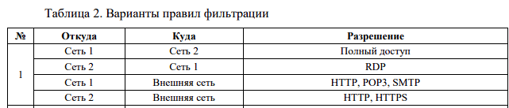

1. Ситуация 1
1.1. Схемы ЛВС с указанием IP-адресов по варианту
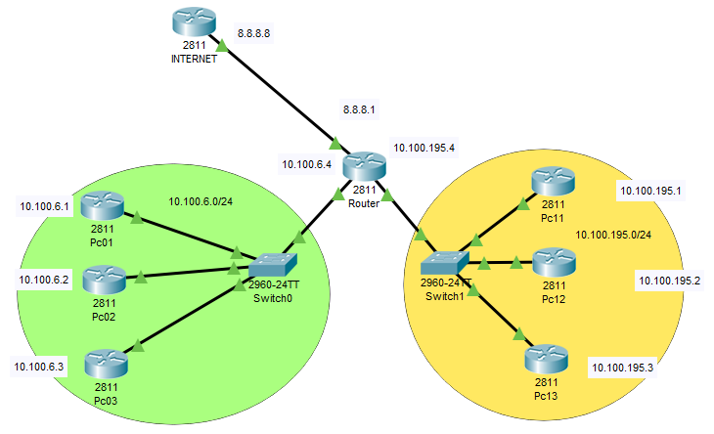
Рисунок 1 – Схема ЛВС
1.2. Содержание файлов конфигурации устройств

ПК01 сети 1
!
version 12.4
no service timestamps log datetime msec
no service timestamps debug datetime msec
no service password-encryption
!
hostname Router
!
!
ip cef
no ipv6 cef
!
!
spanning-tree mode pvst
!
!
interface FastEthernet0/0
ip address 10.100.6.1 255.255.255.0
duplex auto
speed auto
!
interface FastEthernet0/1
no ip address
duplex auto
speed auto
shutdown
!
interface Vlan1
no ip address
shutdown
!
ip default-gateway 10.100.6.4
ip classless
ip route 0.0.0.0 0.0.0.0 10.100.6.4
!
ip flow-export version 9
!
!
!
!
line con 0
!
line aux 0
!
line vty 0 4
login
!
!
!
end

ПК11 сети 2
!
hostname Router
!
!
ip cef
no ipv6 cef
!
!
!
!
spanning-tree mode pvst
!
!
!
interface FastEthernet0/0
ip address 10.100.195.1 255.255.255.0
duplex auto
speed auto
!
interface FastEthernet0/1
no ip address
duplex auto
speed auto
shutdown
!
interface Vlan1
no ip address
shutdown
!
ip classless
ip route 0.0.0.0 0.0.0.0 10.100.195.4
!
ip flow-export version 9
!
!
line con 0
!
line aux 0
!
line vty 0 4
login
!
!
!
end
Switch0 сети 1
!
hostname Switch
!
!
spanning-tree mode pvst
spanning-tree extend system-id
!
interface FastEthernet0/1
switchport access vlan 2
switchport mode access
!
interface FastEthernet0/2
switchport access vlan 2
switchport mode access
!
interface FastEthernet0/3
switchport access vlan 2
switchport mode access
!
interface FastEthernet0/10
switchport access vlan 2
!
interface Vlan1
no ip address
shutdown
!
ip default-gateway 10.100.6.4
!
!
line con 0
!
line vty 0 4
login
line vty 5 15
login
!
!
end
Switch1 сети 2
!
spanning-tree mode pvst
spanning-tree extend system-id
!
interface FastEthernet0/1
switchport access vlan 3
switchport mode access
!
interface FastEthernet0/2
switchport access vlan 3
switchport mode access
!
interface FastEthernet0/3
switchport access vlan 3
switchport mode access
!
interface FastEthernet0/10
switchport access vlan 3
!
interface Vlan1
no ip address
shutdown
!
!
!
!
line con 0
!
line vty 0 4
login
line vty 5 15
login
!
!
!
!
end
Router
password-encryption
!
hostname Router
!
!
!
spanning-tree mode pvst
!
!
!
interface FastEthernet0/0
ip address 10.100.6.4 255.255.255.0
duplex auto
speed auto
!
interface FastEthernet0/1
ip address 10.100.195.4 255.255.255.0
ip access-group 102 in
duplex auto
speed auto
!
interface FastEthernet1/0
ip address 8.8.8.1 255.255.255.0
ip access-group 103 out
duplex auto
speed auto
!
interface Vlan1
no ip address
shutdown
!
ip classless
!
ip flow-export version 9
!
!
access-list 103 permit tcp 10.100.6.0 0.0.0.255 any eq www
access-list 103 permit tcp 10.100.6.0 0.0.0.255 any eq pop3
access-list 103 permit tcp 10.100.6.0 0.0.0.255 any eq smtp
access-list 103 permit tcp 10.100.195.0 0.0.0.255 any eq www
access-list 103 permit tcp 10.100.195.0 0.0.0.255 any eq 443
access-list 102 permit tcp 10.100.195.0 0.0.0.255 10.100.6.0 0.0.0.255 eq 3389
access-list 102 permit udp 10.100.195.0 0.0.0.255 10.100.6.0 0.0.0.255 eq 3389
access-list 102 permit ip 10.100.195.0 0.0.0.255 host 8.8.8.8
!
!
!
!
!
!
line con 0
!
line aux 0
!
line vty 0 4
login
!
!
!
end
INTERNET
hostname Router
!
!
interface FastEthernet0/0
ip address 8.8.8.8 255.255.255.0
duplex auto
speed auto
!
!
interface Vlan1
no ip address
shutdown
!
ip classless
ip route 0.0.0.0 0.0.0.0 8.8.8.1
!
ip flow-export version 9
!
!
line con 0
!
line aux 0
!
line vty 0 4
login
!
!
!
end

1.3. Информация о портах устройств
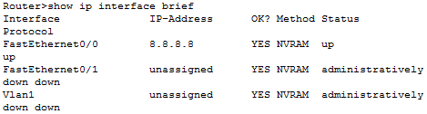
Рисунок 1 – INTERNET
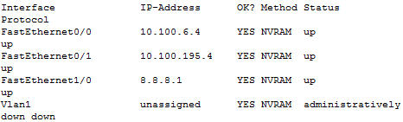
Рисунок 2 – Router
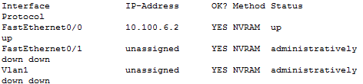
Рисунок 3 – Pc02
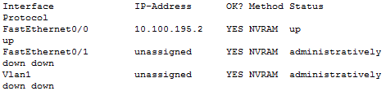
Рисунок 4 – Pc12

1.4. Информация о списках ACL
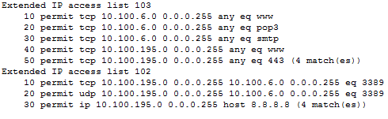
Рисунок 5 – Списки ACL
1.5. Результаты проверки достижимости сетей
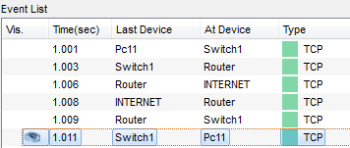
Рисунок 1 – HTTPS с сети2 в INTERNET
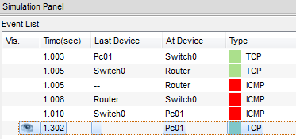
Рисунок 2 – HTTPS с сети1 в INTERNET
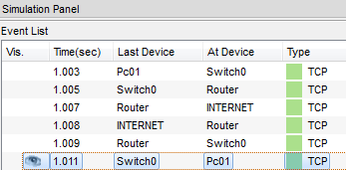
Рисунок 3 – HTTP с сети1 в INTERNET
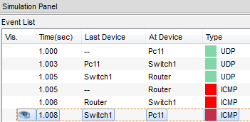
Рисунок 4 – RDP с сети2 в INTERNET
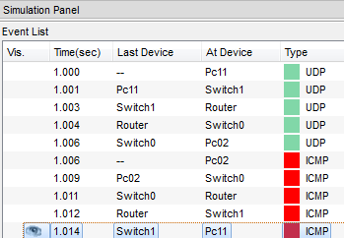
Рисунок 5 – RDP с сети2 в сеть1
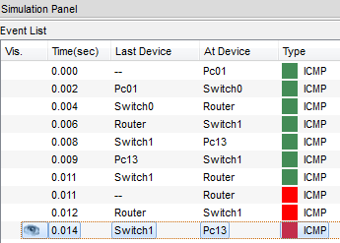
Рисунок 6 – Ping с сети1 в сеть2
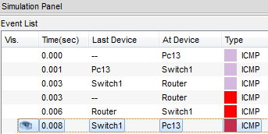
Рисунок 7 – Ping с сети2 в сеть1
Вывод
В лабораторной работе были изучены принципы маршрутизации в IP-сетях и получены практические навыки настройки маршрутизаторов Cisco с применением маршрутизации интерфейсов.

